

Entrega hasta el día Viernes 03 de Julio 2020. Ante cualquier duda o consulta respecto a la asignatura de artes y/o tecnología el horario de atención es de 10.00 am a 12.30 pm, puede comunicarse al siguiente correo: [profesoranathaliesantander@gmail.com](mailto:profesoranathaliesantander@gmail.com)

Atentamente

*Nathalie Santander M.*

*Profesora de Artes Plásticas*

***“7 Guía: análisis de obra”***

8EB - Artes Visuales – Profesora Nathalie Santander

**Nombre**: _____________________________________________________________________________

**Objetivos**

-Interpretación de manifestaciones visuales en relación con materialidad, aplicación de lenguaje visual, significados y su relación con sus contextos.

**I.- Observe y analice la siguiente obra pictórica del artista chileno Arturo Gordon, para realizar tu interpretación de una obra puedes seguir la siguiente pauta para hacer el análisis.**

**1.-Escribe todo lo que observas de la obra observada, todos los elementos visuales, los colores, formas, etc.**

**2.-Registra lo que te hace pensar la obra tras meditar en su significado, la temática que ves que desarrolló el artista.**

**3.-Reflexiona registra lo que te hace sentir el contemplar la obra analizada**

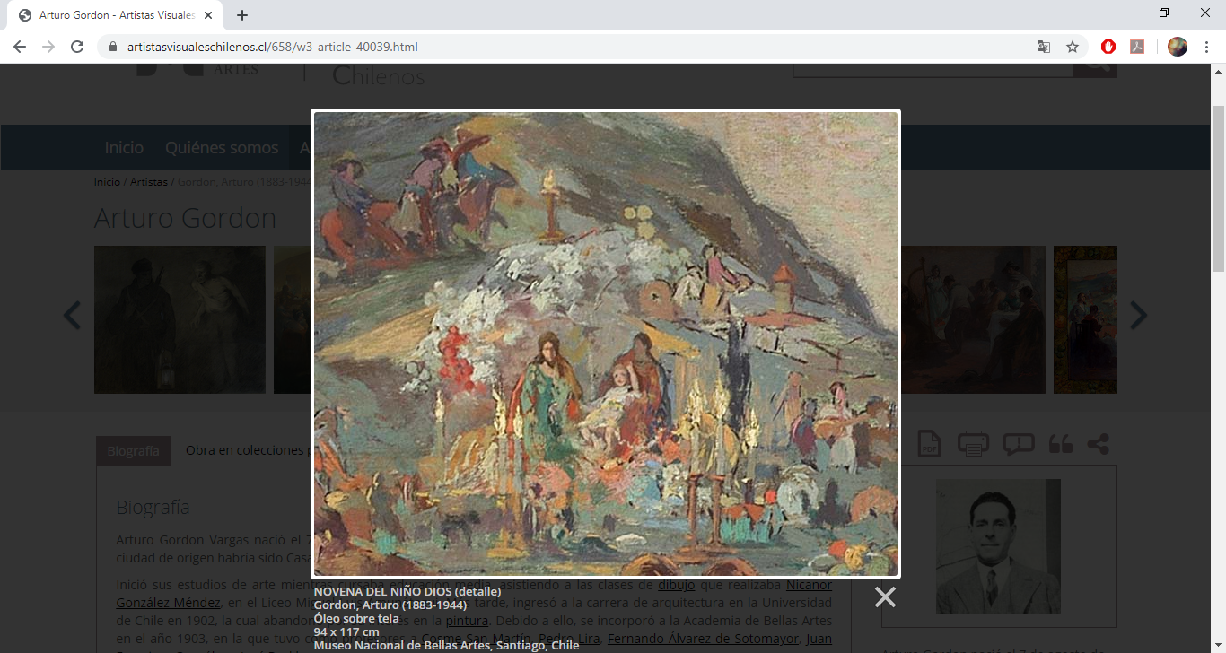

**Arturo Gordon (1883-1944)**

**NOVENA DEL NIÑO DIOS (detalle)  
Gordon, Arturo (1883-1944)  
Óleo sobre tela  
94 x 117 cm  
Museo Nacional de Bellas Artes, Santiago, Chile**